Лекция 8. Особенности работы с детьми с нарушениями речи над пониманием произведения
Задание на СРС: написать конспект урока «Урок анализа». После конспекта написать какие этапы работы над произведением были включены в урок, какие методы?

Конспект урока анализа произведения Антуана де Сент-Экзюпери «Маленький принц» «Десять уроков Маленького принца»

Ход урока
І. Оргмомент. Артикуляционная гимнатика.
ІІ. Основное содержание урока.

Эпиграф урока (на доске):
… И вы увидите: все станет по-другому...
Антуан де Сент-Экзюпери

Учитель: «Нарисуй мне барашка!»
− Кто обратился с такой просьбой к лётчику, который совершил вынужденную посадку в Сахаре?
– Вам понравилась книга? Чем? Как вы думаете, почему автор назвал её именно так?
– Маленький принц остался каким-то таинственным, загадочным мальчиком для самого Антуана де Сент-Экзюпери. Я тоже имею дело с такими же загадочными, таинственными существами. Мне представляется, что каждый из вас и есть Маленький принц, вы все явились на мою планету Земля со своих крохотных планет. Явились для того, чтобы видеть сердцем. А я, ваша сегодняшняя учительница, обязана помочь вам в этом деле. У всех вас свои заботы, каждый из вас в ответе за кого-то, за что-то. Вы осознайте это глубоко, как осознал и почувствовал Маленький принц свой долг перед своей единственной розой. Позже вы отправитесь осуществлять свои мечты, с честью служить своему долгу. И я хочу, чтобы в этом пути вам нужны были чистая вода глубоких колодцев и бубенцы звёзд в ночном небе.
− Обратите внимание на эпиграф к уроку – это слова Экзюпери. Если вы усвоите уроки Маленького принца, то
«…И вы увидите: все станет по-другому...».

1. Анализ произведения.

– Подберите эпитеты для характеристики Маленького принца. Какой он?

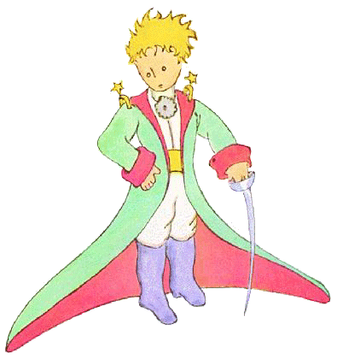

мудрый (не по-детски)
добрый

отзывчивый искренний

– Расскажите о Маленьком принце
– Чем занят Маленький принц?
– Баобабы – что олицетворяют? (зло)

Первый урок: «встал поутру, привел себя в порядок и свою планету»

(Каждый день Маленький принц чистил вулкан и вырывал ростки баобабов)

– Запишите вывод в тетрадь

– Кто ещё живёт на планете Маленького принца?

кокетливая
гордая

капризная красивая

– Как ведёт себя Роза?
– Почему Маленький принц отправляется путешествовать?
(поссорились)
( Маленький принц ещё не умеет любить. Он обижается на цветок, не понимая, что все капризы его лишь для того, чтобы обратить на себя внимание. Роза любит, но Маленький принц не знает, что такое любовь. Когда мы не способны ответить на любовь, мы бежим от неё.)

– Кто помог Маленькому принцу изменить отношение к Розе? Цитата из текста глава VІІІ
(Лис помогает Маленькому принцу постичь эту сложную науку, и маленький мальчик с горечью признаётся себе: “Никогда не надо слушать, что говорят цветы. Надо просто смотреть на них и дышать их ароматом. Мой цветок напоил благоуханием всю мою планету, а я не умел ему радоваться... Надо было судить не по словам, а по делам. Она дарила мне свой аромат, озаряла мою жизнь. Я не должен был бежать. За этими жалкими хитростями и уловками я должен был угадать нежность... Но я был слишком молод, я ещё не умел любить”)
Второй урок: « Надо судить не по словам, а по делам»
(Надо было судить не по словам, а по делам. Она дарила мне свой аромат, озаряла мою жизнь. Я не должен был бежать. За этими жалкими хитростями и уловками я должен был угадать нежность.)
– Запишите вывод в тетрадь
2. Путешествие Маленького принца.
− Художественный приём, который организует весь сюжет сказки в единое целое, — приём путешествия.
− Каковы возможности этого приёма? Что даёт он для понимания главной мысли произведения?
(Во-первых, он помогает автору показать разные характеры людей. Во-вторых, независимо от его воли происходят изменения в самом путешественнике, отправившемся в странствие с целью познания мира и поиска друзей)
−Маленький принц путешествует по нескольким планетам, где встречается с разными взрослыми людьми. Каждую планету населяет один человек. Он с удивлением смотрит на них и не может понять их. “Странный это народ, взрослые!” — говорит он.

3. Работа по группам.

6 групп по числу планет, которые посещает Маленький принц

І гр. – планета короля
ІІ гр. – планета честолюбца
ІІІ гр. – планета деловой человек
ІV гр. – планета фонарщика
V гр. – планета географа

Вопросы для анализа

1.Чем занимается житель планеты?
2. Отношение Маленького принца к обитателю планеты.
3. Подберите эпитеты для характеристики.
4. Подберите цитату из текста.
5. Сформулируйте вывод-урок

4. Выступления групп, обсуждение

– Выступление І группы – планета короля

– Расскажите о короле.
(В каждом посетителе видит подданного и не может прожить минуты, не издавая приказов или постановлений. Король этот представляет себе мир упрощенно, ибо смотрит на него сверху вниз. Неограниченная власть и беспрекословное повиновение – предел его мечтаний)

– Подберите эпитеты для характеристики Короля. Какой он?
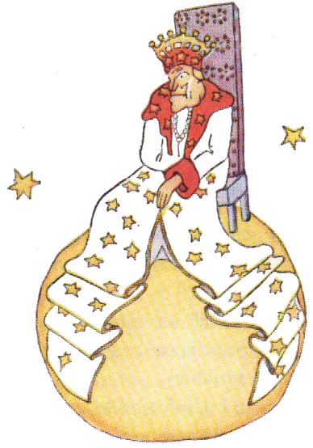

властолюбивый эгоистичный

величественный

– Какую должность предлагает Король Маленькому принцу?
– Кого надо судить, если на планете живёт только король?
– Что трудно сделать по отношению к самому себе?
«Тогда суди сам себя, - сказал король. - Это самое трудное. Себя судить куда труднее, чем других. Если ты сумеешь правильно судить себя, значит, ты поистине мудр»
Третий урок: «...суди сам себя»

– Запишите вывод в тетрадь
– Выступление ІІ группы – планета честолюбца

– Что такое честолюбие? (Жажда известности, стремление к почётному положению, славе)

– Расскажите о честолюбце.

(Равнодушный к окружающим, крайний эгоизм выливаются у обитателя планеты в самовосхищение и самолюбование. Тщеславие пустого человека не знает границ, и потому он в своём ослеплении каждого проходящего готов принять за почитателя, и это кажется ребёнку просто глупым и смешным)

– Подберите эпитеты.

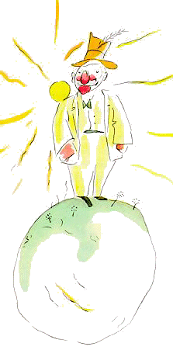

Равнодушный
самовлюблённый

– Найдите строки, которые произносит Маленький принц про тщеславных людей.

(Цитата из текста……«Тщеславные люди глухи ко всему, кроме похвал»)

– Это положительное качество или отрицательное?
– Какой урок вынес Маленький принц из посещения планеты честолюбца?

Четвёртый урок: Честолюбие хорошо в разумных пределах.

– Запишите вывод в тетрадь
– Выступление ІІІ группы – планета пьяницы
– Какое впечатление производит пьяница на Маленького принца?
(Житель третьей планеты поверг Маленького принца в уныние. Ему жаль горького пьяницу, который не может найти в себе силы вырвать из порочного круга болезненного пристрастия)
– Подберите эпитеты для характеристики пьяницы. Каков он?
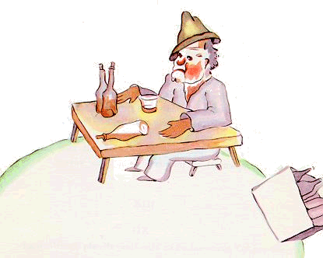

Жалкий слабый

– Что делать человеку в подобной ситуации? Как изменить жизнь?
Пятый урок: найди в себе силы изменить себя.
– Запишите вывод в тетрадь
– Выступление ІV группы – планета «делового человека»
– Каков «деловой человек»?
(Он занят бессмысленным подсчётом звёзд. Он пытается превратить необозримую красоту вселенной в собственность, упрятав её в свой личный сейф).

Бесчеловечный бессмысленное существование
– Какой урок вынес Маленький принц?
Шестой урок: если человек занят делом, не имеющим смысла, его жизнь прожита напрасно.
«Онза всю свою жизнь ни разу не понюхал цветка, ни разу не поглядел на звезду, никого никогда не любил, он не человек, он гриб».
– Запишите вывод в тетрадь
– Выступление V группы – планета фонарщика

– Какие чувства вызывает у Маленького принца фонарщик?

(Он восхищён, потому что «по-настоящему полезно, потому что красиво», мечтает подружиться с фонарщиком, он думает не только о себе, верен слову, не покладая рук трудится для людей)

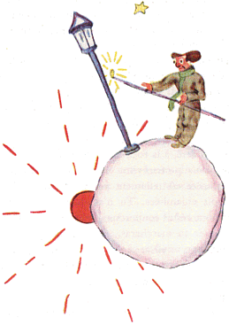

ответственный верный слову

– Счастливый человек фонарщик, по мнению Маленького принца?

Седьмой урок: Всю жизнь быть для людей маяком – в этом счастье человека

– Запишите вывод в тетрадь

– Выступление VІ группы – планета географа

– Какой след в душе Маленького принца оставила встреча с географом?

(Сначала он тоже кажется малышу настоящим, но очень скоро принц разочаровывается в нём, потому что тот «никогда не выходит из кабинета» и обо всём знает лишь понаслышке. Его не интересует даже собственная планета, так как он считает себя слишком важным лицом и ему некогда разгуливать. Но именно географ заставляет Маленького принца вспомнить о его недолговечной Розе, задуматься и пожалеть её)
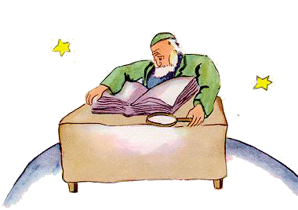

«слишком важен»
не настоящий

– Разве это настоящий учёный?

Восьмой урок: Нельзя изучить мир, не выходя из кабинета

– Запишите вывод в тетрадь
5. Фронтальная работа – седьмая планета – Земля

– Маленький принц испытал на Земле отчаяние, растерянность. Почему?
(Он увидел сад с розами)
– Обратите внимание на ход мыслей героя. Зачитайте отрывок из XX главы со слов «А потом он подумал…» до конца.
«А потом он подумал: "Я-то воображал, что владею единственным в мире цветком, какого больше ни у кого и нигде нет, а это была самая обыкновенная роза. Только всего у меня и было что простая роза да три вулкана ростом мне по колено, и то один из них потух, и, может быть, навсегда... Какой же я после этого принц?.."
Он лег в траву и заплакал»

– Чем вызваны горестные слёзы малыша? (Он разочарован в себе)

– Когда появился Лис? (В самую трудную минуту для малыша. Появление Лиса учит истинному пониманию любви и дружбы, он знакомит героя с бездонностью человеческого сердца. Его высказывания – большая мудрость: чтобы иметь друзей, нужно дарить им свою душу, отдавать самое дорогое – своё время. «Твоя Роза так тебе дорога, потому что ты отдавал ей все свои дни». Не только Роза нуждалась в Маленьком принце, но и Маленькому принцу нужна была Роза. Роза – единственный на свете цветок, потому что он её «приручил». Человеку нужен всего лишь один цветок, тот, который наполнит душу светом и заполнит им сердце. Потому и возвращается он к своей Розе.)

– Маленький принц впервые задумывается о том, как он жил раньше. Что понимает он сейчас?

Девятый урок: «Ты всегда в ответе за всех, кого приручил»

– Запишите вывод в тетрадь
– Давайте поговорим о звёздах. Что они для Маленького принца? Зачем светят звёзды?
(Чтобы рано или поздно каждый мог отыскать свою звезду)
– Чтение отрывка из XXVІ главы
«У каждого человека свои звезды. Одним - тем, кто странствует, - они указывают путь. Для других это просто маленькие огоньки. Для ученых они как задача, которую надо решить. Для моего дельца они – золото. Но для всех этих людей звезды немые. А у тебя будут совсем особенные звезды...
- Ты посмотришь ночью на небо, а ведь там будет такая звезда, где я живу, где я смеюсь, - и ты услышишь, что все звезды смеются. У тебя будут звезды, которые умеют смеяться!
И он сам засмеялся»−Чтосимволизируют звёзды? (стремление к чему-то, мечта о чём-то)
Десятый урок: «... У каждого человека - свои звезды»
6. Все уроки Маленького принца – вывод, выставление оценок
7. Рефлексия - заполнение тетради

8. Итог урока.(звучит музыка «Маленький принц»)

Маленький принц ушел, но он всегда возвращается к тем, кто всем сердцем принял его уроки. Тогда для них в ночном небе расцветают звезды, и среди них та, где живет Маленький принц, где звучит его смех.

ЭТАПЫ РАБОТЫ НАД ПРОИЗВЕДЕНИЕМ.

1) Анализ заглавия произведения.
2) Изучение главных героев произведения.
3) Анализ структуры сюжета и содержания.
4) Характеристика и оценка поступков героев.
5) Подведение итогов, выведение главной мысли.

МЕТОДЫ.

1) Беседа.
2) Наглядный метод: демонстрация иллюстраций к произведению.
3) Письменная работа.
4) Выразительное чтение.
5) Групповая работа.
6) Фронтальная работа.

